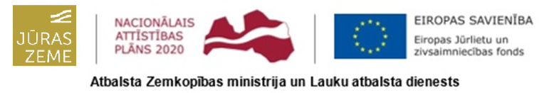

Eiropas Savienības Eiropas Jūrlietu un zivsaimniecības fonda (EJZF) un Rīcības programmas zivsaimniecības attīstībai pasākuma "Sadarbības pasākumi"
projekts “JŪRA VISU GADU-Piejūras dzīves stila tūrisma veicināšana” 20-00-F043.0442-000002

Seminārs KLĀTIENĒ un ZOOM
11.10.2021.

Individuālais tūrisms un tā specifika

Semināra mērķis: rosināt piekrastes teritoriju uzņēmēju (īpaši tūrisma uzņēmēju), tūrisma veicināšanā iesaistīto pašvaldību un citu organizāciju pārstāvju izpratni par individuālā tūrisma būtību, iespējām Latvijā un piedāvājumu veidošanas specifiku; uz praktisku piemēru pamata apskatīt individuālā tūrisma piedāvājumu iespējamos veidus un formas, pievilcīgu tūrisma objektu un galamērķu galvenās pazīmes mūsdienās; iepazīstināt ar jaunākajām tendencēm digitālo karšu lietošanā, kas ir būtiska individuālā tūrisma sastāvdaļa mūsdienās.

Mērķauditorija:
piekrastes teritoriju uzņēmēji, īpaši tūrisma uzņēmēji, kā arī tūrisma veicināšanā iesaistītie pašvaldību un citu organizāciju pārstāvji

Pielietotās metodes:
Lekcija, praktisku piemēru demonstrācijas un analīze, grupu darbs, individuālais praktiskais darbs.

Norises vieta:
Atpūtas un pasākumu vieta “Ragaciema Skadiņi” (Skadiņi, Ragaciems, Lapmežciema pagasts)
Un Zoom tiešsaistē (saite pirms semināra tiks nosūtīta uz reģistrēto dalībnieku e-pastiem

Semināru vada: Mg.geogr. Iveta Druva-Druvaskalne, lektore un Tūrisma studiju virziena pasniedzēja Vidzemes Augstskolā

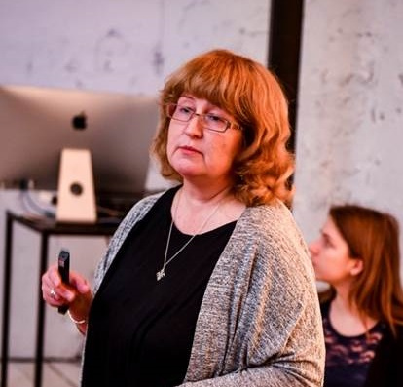 | Iveta Druva-Druvaskalne  Iveta Druva-Druvaskalne (Mg.geogr., Vidzemes Augstskola) ir lektore un Tūrisma studiju virziena pasniedzēja Vidzemes Augstskolā, specializējoties tūrisma (jo sevišķi dabas tūrisma) ģeogrāfijā, problēmrisinājumu tūrisma sektorā meklēšanā un ieviešanā, vadījusi apvidus prakses ar tūrisma maršrutu izstrādi, individuālā tūrisma entuziaste, plaša pieredze GIS (ģeogrāfiskās informācijas sistēmu) un digitālo karšu izstrādē un lietošanā

Semināra darba kārtība

9:30 – 10:00 | Dalībnieku ierašās vai pieslēgšanās Zoom platformai
10:00 – 10:15 | Ievads (semināra atklāšana un projekta vadības informācija)
10:15 – 12:30 | I DAĻA: Individuālais tūrisms un tā būtība  - Kas patīk individuālam/neatkarīgam ceļotājam?  - Tūrisma piedāvājumu veidi un formas individuālam ceļotājam  - Pievilcīgu tūrisma objektu un galamērķu galvenās pazīmes mūsdienās
12:30 – 13:00 | Pusdienu pārtraukums
13:00 – 13:30 | II DAĻA: “Ragaciema SKADIŅU” stāsts  - Izveides ideja, izaicinājumi, vērtības, panākumi (“Ragaciema SKADIŅU” saimniece Laila Lazdiņa)
13:30 – 15:30 | III DAĻA: Individuālais ceļotājs un kartes  - Kā ceļotāji atrod tūristu mītnes un tūrisma objektus?  - Publiskās digitālās karšu platformas, to pielietojumi  - Mobilās lietotnes/platformas to izmantošana tūrismā un atpūtā
15:30-16:00 | Pasākuma izvērtējums un noslēgums. Jautājumi un atbildes.

Seminārs ir bez maksas. Lai piedalītos seminārā, pieteikšanās ir obligāta!
PIETEIKŠANĀS, aizpildot pieteikuma anketu šeit: https://tinyurl.com/5duc2wmu

Dalība seminārā KLĀTIENĒ atļauta, uzrādot Covid-19 vakcinācijas sertifikātu papīra formātā (vai kā lejupielādētu un saglabātu dokumentu mobilajā telefonā) vai izziņu par Covid-19 infekcijas pārslimošanu pēdējo 6 mēnešu laikā un personu apliecinošu dokumentu. Semināra laikā tiek nodrošināti valstī noteiktie epidemioloģiskās drošības pasākumi Covid-19 infekcijas izplatības ierobežošanai.
Semināra dalībnieki ierodas un pārvietojas ar savu transportu.
Papildus informācija savā partnerībā: “Jūras zeme”, “Partnerība laukiem un jūrai”, “Jūrkante”, “Talsu rajona partnerība”, “Ziemeļkurzemes biznesa asociācija”, “Liepājas rajona partnerība”

Seminārs tiek rīkots projekta “JŪRA VISU GADU-Piejūras dzīves stila tūrisma veicināšana” (projekta numurs: 20-00-F043.0442-000002) ietvaros. Projekta vispārējais mērķis ir palielināt vietējo uzņēmēju kapacitāti, stiprināt vietējo ekonomiku un veidot piejūras teritoriju kā izcilu vietu dzīvošanai, darbam, biznesam un tūrismam visa gada garumā.

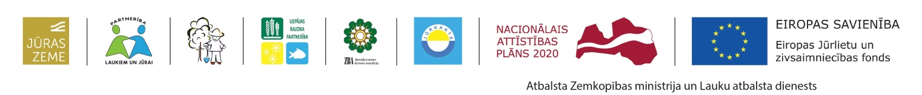

Projektu atbalsta Eiropas Savienības Eiropas Jūrlietu un Zivsaimniecības fonds: https://ec.europa.eu/fisheries/cfp/emff_en

